
本科毕业设计(论文)

作 者: | 李知名 | 学 号： | 2215302640
学 院: | 计算机与人工智能学院
专 业: | 计算机科学与技术
题 目: | 基于Spring Boot的数字化公寓系统的
 | 设计与实现

指导者： 丁宇辰 副教授
(姓 名) (专业技术职务)

(姓 名) (专业技术职务)
评阅者：
(姓 名) (专业技术职务)

2026年5月

声 明

我声明，本毕业论文及其研究工作和所取得的成果是本人在导师的指导下独立完成的。研究过程遵守学术规范，未有不当使用任何AI类大型语言模型(例如：ChatGPT)，利用的所有资料均已在参考文献中列出，其他人员或机构对本毕业论文工作做出的贡献也已在致谢部分说明。
本毕业论文不涉及任何秘密，南京理工大学紫金学院有权保存其电子和纸质文档，可以借阅或网上公布其部分或全部内容，可以向有关部门或机构送交并授权保存、借阅或网上公布其部分或全部内容。

学生签名：

年 月 日

本科毕业设计（论文）中文摘要
随着城市化进程的加速和流动人口的持续增长，长租公寓与高校宿舍的规模不断扩大。传统的公寓管理模式存在人工收租效率低下、房源信息不透明、报修流程繁琐、资源利用率低等弊端，难以满足现代社会对便捷居住服务与高效物业管理的需求。针对这一问题，本研究设计并实现了一套基于B/S架构的数字化公寓管理系统。
本系统采用前后端分离的开发模式，后端基于Spring Boot框架搭建RESTful API服务，结合MyBatis持久层框架和MySQL数据库进行数据存储与管理；前端采用Vue.js 3框架和Element Plus组件库构建交互式用户界面。系统分为管理端与租客端：管理端实现了房源可视化管理、租客账号维护、线上合同审批与线下直签、自动化账单生成以及综合工单调度；租客端提供了在线寻找房源、个人租赁信息查询、在线模拟缴费及社区互动交流等核心功能。
研究结果表明，该系统能够有效提升公寓管理的业务流转效率，优化租客的居住服务体验，具有较高的实用价值和推广前景。系统测试显示，各项功能运行稳定，响应时间满足性能要求，界面友好易用，达到了预期设计目标。

关键词 公寓管理管理；Spring Boot；Vue.js；前后端分离
本科毕业设计（论文）外文摘要
Title Design and Implementation of Digital Apartment Management

System Based on Spring Boot

Abstract
With the acceleration of urbanization and the continuous growth of the floating population, the scale of long-term rental apartments and university dormitories is constantly expanding. The traditional apartment management model suffers from inefficiencies in manual rent collection, lack of transparency in housing information, cumbersome repair processes, and low resource utilization rates, making it difficult to meet the demands of modern society for convenient living services. To address this issue, this study designs and implements a digital apartment management system based on B/S architecture.
The system adopts a front-end and back-end separation development model. The back-end builds RESTful API services based on the Spring Boot framework, combined with the MyBatis persistence layer framework and MySQL database for data storage and management. The front-end uses Vue.js 3 framework and Element Plus component library to build interactive user interfaces. The system is divided into an administration side and a tenant side: the administration side implements visual housing management, tenant account maintenance, online contract approval, automated bill generation, and comprehensive work order scheduling; the tenant side provides core functions such as online housing search, personal lease information query, online payment simulation, and community interaction.
Research results show that the system can effectively improve the business flow efficiency of apartment management, optimize the tenant's living service experience, and has high practical value. System tests demonstrate that all functions operate stably, response times meet performance requirements, and the expected design objectives have been achieved.

Keywords Apartment Management System; Spring Boo;Vue.js; Front-end and Back-end Separation

目 录

第一章 绪论 1
1.1 研究背景与意义 1
1.2 国内外研究现状 1
1.3 主要研究内容 2
第二章 相关技术介绍 3
2.1 后端技术 3
2.2 前端技术 4
2.3 开发工具 5
2.4 本章小结 5
第三章 系统分析 6
3.1 可行性研究 6
3.2 需求分析 6
3.3 系统流程分析 9
3.4 本章小结 9
第四章 系统设计 10
4.1 系统总体设计 10
4.2 本章小结 15
第五章 系统实现 17
5.1 管理员后台功能实现 17
5.2 用户后台功能实现 26
5.3 本章小结 31
第六章 系统测试 33
6.1 测试目的和方法 33
6.2 测试结果 33
6.3 本章小结 34
结 论 35
致 谢 36
参 考 文 献 37

第一章 绪论

研究背景与意义
随着我国城市化进程加速与高等教育的普及，长租公寓和高校宿舍的规模持续扩张，传统的依赖人工的后勤管理模式已显露出效率低下、信息滞后等弊端 。面对海量生源与流动人口，构建数字化公寓系统已成为提升服务质量的必然选择。在这一背景下，蒋晟和陈科^{[1]}的研究率先证明了基于Spring Boot架构在学生宿舍管理数字化转型中的高效性。同时，吴宏伟等人^{[2]}在房屋租赁系统中引入智能匹配算法，进一步凸显了利用现代信息技术优化房源配置的巨大潜力。因此，运用先进的前后端分离技术改造传统公寓管理模式，不仅能够大幅降低后勤运营的各项人工与财务成本，更能为租客提供透明、便捷的现代化居住体验，具有极高的工程应用与社会现实意义 。

国内外研究现状
在国内相关领域的研究与实践中，系统的应用场景正在不断拓展。张艳军等人^{[3]}和杨玉等人^{[4]}分别将Spring Boot应用于社区居民信息管理和物业管理中，验证了该架构在复杂业务场景下的稳定性。在技术架构演进层面，前后端分离模式已成为主流。胡荣和羊雪玲^{[5]}详细论述了该模式在Web系统中的设计优势，谢振华^{[6]}与刘霞^{[7]}则分别将Vue.js与Spring Boot的技术组合成功应用于教务管理和智慧校园系统，展示了其在处理多维数据时的高效性。针对公寓管理的具体痛点，于宁宁^{[8]}进行了全面的需求分析，为系统功能设计指明了方向。除了主流的Java方案，谭彦^{[9]}探索了基于Python的宿舍管理系统，丰富了技术实现途径。陈柳羽等人^{[10]}与郭甲天等人^{[11]}进一步深挖了Spring Boot在数字化宿舍和精细化校园管理中的高并发处理与权限控制机制。在底层技术支撑方面，唐权等人^{[12]}总结的Java企业级开发思想为后端逻辑构建奠定了基石，杨开振^{[13]}对Spring Boot 3.x内嵌容器与自动配置特性的剖析则极大简化了部署流程。在全栈开发实践中，柳伟卫^{[14]}和牟志华等人^{[15]}提供了详实的Vue与Spring Boot整合指南。数字化管理理念同样适用于更广泛的住宿场景，司晨光^{[16]}对老年公寓数字化升级的研究，以及顾唐杰^{[17]}基于TOMCAT的宿舍群智能管理平台设计，均展现了系统的广阔适用空间。深圳市新马集团有限公司[18]提出的公寓租赁管理专利更是为产业化落地提供了工程视角。在宏观生态与架构融合上，陈剑兴^{[19]}探讨了高校公寓信息化的顶层设计，霍福华^{[20]}论证了“Vue+Spring Boot+MyBatis”组合在复杂数据库交互中的卓越表现。崔靖茹等人^{[21]}和沈锐^{[22]}将此热门架构拓展至高校项目管理与图书馆管理领域，吴迁^{[23]}则结合uni-app探索了跨端Web应用的开发新模式。在国际研究视野中，信息化住宿管理更多借鉴了现代服务业的先进理念。Garg和Savitha^{[24]}利用Spring Boot开发的酒店管理系统，其客房预订与全生命周期管理逻辑对公寓系统极具启发意义。此外，Mythily等人^{[25]}通过权威的市场分析，确立了Spring Boot在全球企业级Web应用开发中的首选标准地位，从宏观层面印证了本课题技术选型的前瞻性。

主要研究内容
本课题旨在设计并实现一个基于前后端分离架构的数字化公寓管理系统，主要研究内容涵盖了从需求拆解、系统设计到核心业务逻辑实现的全过程 。首先，深入分析公寓管理中房源发布、在线预定、合同签订、账单支付及售后报修的全生命周期业务，将复杂的线下流程转化为标准化的线上工作流 。其次，构建以Spring Boot为核心的后端服务层和以Vue.js 3为核心的前端展示层，结合MyBatis持久层框架与MySQL数据库进行高效数据交互 ，并引入JWT无状态身份认证与RBAC权限模型保障系统安全 。在数据库逻辑设计方面，重点研究房源、租客、合同与账单之间的多维关联，利用事务管理机制确保合同生效与首期账单自动生成等关键业务节点的数据一致性 。系统在功能实现上分为管理端与租客端：管理端致力于实现房源可视化维护、租客权限控制、线上租赁审批以及基于合同周期的自动化账单核算 ；租客端则提供便捷的在线房源检索、个人租赁信息看板、模拟缴费以及集成工单流转的综合报修服务 ，同时构建数字化社区交流板以促进公寓内部的良好互动 。

相关技术介绍

后端技术
上一章明确了数字化公寓管理系统的研究背景、现状与研究内容，确定以前后端分离架构和Spring Boot为核心的技术路线。本章将系统阐述本项目实际采用的后端技术、前端技术与开发工具，解析各技术的核心原理与应用优势，为后续系统设计与实现提供技术支撑。

Spring Boot框架
Spring Boot是由Pivotal团队研发的开源Java Web框架，其核心设计理念为“约定优于配置”，通过默认配置极大简化了Spring应用的初始搭建与开发流程。在本项目中，Spring Boot作为后端的控制中枢，主要发挥了以下核心作用：
一是快速构建RESTful API。通过@RestController、@GetMapping、@PostMapping等注解，快速开发了供前端调用的房源查询、合同审批、服务工单等接口。
二是强大的事务管理。公寓管理涉及复杂的级联业务，例如在ContractService中处理入住审批时，需要利用@Transactional注解保证“合同状态更新”、“房源状态锁定”和“首期账单生成”这三个操作的数据一致性。
三是依赖整合能力。通过pom.xml引入各类Starter依赖，无缝整合了后文所述的MyBatis持久层框架与JWT鉴权工具。

MyBatis持久层框架
MyBatis是一款优秀的半自动持久层（ORM）框架，它免除了几乎所有的JDBC代码以及设置参数和获取结果集的工作。本系统通过MyBatis完成了后端Java对象与底层MySQL数据库之间的映射。
在实际开发中，系统在mapper包下定义了诸如ApartmentRoomMapper、BillMapper等接口文件。MyBatis的优势在于其极高的灵活性，它允许我们在XML文件或直接通过注解（如@Select、@Insert）编写原生SQL语句，从而精准处理复杂的业务查询（例如关联租客ID查询个人专属的待缴费账单列表）。这种机制不仅实现了SQL与Java业务代码的彻底解耦，还极大提升了系统的数据库访问效率。

MySQL数据库
MySQL是一款开源关系型数据库管理系统，具备体积小、性能高、兼容性强等优势。本项目采用MySQL 8.0作为数据存储媒介，支撑公寓管理系统的数据持久化与高并发访问。
选用MySQL的依据主要在于其InnoDB存储引擎对ACID事务的完美支持。在本系统中，如“账单支付”及“合同审批”等多表联合操作极度依赖数据库事务的隔离性与一致性。此外，MySQL强大的外键关联机制与索引优化能力，保障了诸如sys_user（用户表）与apartment_contract（合同表）之间亿万次关系映射的查询速度。

JWT身份认证机制
JSON Web Token(JWT)是一种跨域认证解决方案。由于本项目采用B/S前后端分离架构，传统的Session机制无法满足跨域与无状态扩展的需求，因此引入了JWT技术。
在系统实现中，设计了JwtUtils工具类与拦截器。当用户（管理员或租客）登录校验成功后，服务器会签发包含userId和role的加密Token。前端Vue后续发送的每一个Axios请求都会在Header中携带此Token，后端拦截器通过解析Token来判定用户身份并进行角色权限（RBAC）拦截，从而保障系统接口的安全。

前端技术

Vue.js框架
Vue.js 是一款轻量级、渐进式的前端JavaScript框架。本系统采用Vue 3构建单页面应用（SPA）。相较于老旧的传统页面跳转模式，单页面应用能提供类似原生App的流畅交互体验。
在编码实践中，本项目全面采用了Vue 3的 Composition API（组合式API）与<script setup>语法糖。这使得像房源列表加载、账单支付状态双向绑定等业务逻辑可以高内聚地编写在一起，极大地提高了前端代码的可读性与维护性。同时，配合Axios HTTP请求库，Vue组件能够实时、异步地与后端Spring Boot接口进行数据交互。

Element Plus组件库
Element Plus是基于Vue 3面向设计师和开发者的开源UI组件库。为了打造专业、规范的后台管理与租客服务界面，本系统重度依赖了Element Plus组件。
在代码实现中，其核心组件发挥了关键作用：例如，使用<el-table>和<el-table-column>组件构建了规范的房源与账单数据网格；使用带有校验规则的<el-form>组件实现了租客登录与工单提交表单，确保数据合法性；使用<el-dialog>实现了新增房源、办理入住的无刷新弹窗交互；并通过ElMessage和ElMessageBox提供了全局的防误触二次确认与友好的业务操作提示。

开发工具
本系统的研发涉及前后端分离架构的协同与底层数据存储的管理，为保障开发效率与工程代码质量，主要选用了以下开发工具：

IntelliJ IDEA
这款Java集成开发环境（IDE）功能强大，提供卓越的代码提示、语法检查及重构支持，并内置丰富的插件与调试工具。在本项目中，主要利用IDEA完成Spring Boot后端编写、接口调试及项目生命周期的整体构建。

Visual Studio Code
这是一款跨平台的轻量级开源代码编辑器，具备极快的启动速度与界面设计，通过灵活的插件机制（如针对Vue的Volar插件）完美适配了现代前端开发需求。本项目采用VS Code作为前端核心工具，主要用于Vue 3组件化代码的编写、DOM 结构的渲染调试以及前端路由的联调。

Navicat
作为专业的数据库管理与开发工具，Navicat为开发者提供了直观的图形化界面。借助该工具，能够高效完成数据库逻辑模型设计、SQL编写与执行优化，以及业务数据的增删改查。本项目通过Navicat连接MySQL数据库，实现了对房源、合同及账单等数据表的直观管理，简化了数据库运维的复杂性。

Git与Github
在本项目开发过程中，利用Git在本地进行代码的暂存、提交、分支合并及历史版本回溯。同时，将本地代码库定期推送至GitHub云端仓库进行托管。通过GitHub提供的版本管理视图，可以清晰地追踪每一行代码的变更历史，有效预防了因误操作导致的代码丢失风险。GitHub这种“本地管理+云端备份”的协作机制，即保证了系统开发周期内代码逻辑的安全与历史溯源，也为项目持续集成与后期部署奠定坚实的工程基础。

本章小结
本章系统介绍了本项目所采用的后端、前端技术与开发工具，解析各技术的核心特性与应用价值。所选技术均为行业主流方案，具备稳定性高、兼容性强、易用性好等优势，可支撑系统功能实现与性能保障，为后续系统分析、设计与开发奠定坚实基础。

系统分析
在完成技术选型与工具确定的基础上，本章将对数字化公寓管理系统进行深入的系统分析。通过可行性研究确认项目实施的合理性，通过功能与非功能需求分析明确系统的边界，并利用流程图对核心业务逻辑进行梳理，为后续的系统设计与数据库建模提供依据。

可行性研究

技术可行性
本项目采用的“Spring Boot+Vue 3+MySQL”技术栈是当前主流的前后端分离架构方案。
后端层面，Spring Boot框架具备自动配置与强大的集成能力，配合MyBatis能够高效处理公寓业务中复杂的SQL映射，特别是对于房源、合同、账单的多表级联查询具有良好的支持。前端层面，Vue 3组合式API与Element Plus组件库能够快速构建响应式的管理后台与租客服务门户，保障了良好的用户交互体验。
数据存储层面，MySQL8.0提供的事务管理机制（ACID）能完美支撑合同审批等关键业务的原子性，确保数据的一致性。综上所述，本项目在技术实现上完全可行。

操作可行性
本系统在界面设计上遵循了现代Web应用的扁平化原则。管理员端采用了侧边栏导航与标准化数据表格，各项房源管理与审批操作逻辑清晰，即便是非专业计算机背景的后勤人员也能快速上手。租客端适配了移动端与PC端的访问需求，提供了直观的房源浏览、一键报修与模拟支付功能，符合现代租客的使用习惯。系统通过分级权限控制（RBAC），确保了不同角色的操作边界清晰，具备极高的操作可行性。

需求分析

功能需求分析
根据系统实际的业务场景与权限角色定义，系统功能需求主要划分为管理员端与租客端两个维度。
在管理员端方面，系统需要提供全面的房源生命周期管理功能，管理员负责楼宇及房间基础信息的录入与维护，系统需能够根据租赁合同的实际签订情况自动更新房间的空闲或满房状态。同时，管理员负责租客账号的审核、禁用与信息修改，以确保系统的数据安全。在核心的租赁业务处理上，管理员需要对租客发起的线上预定申请进行审批，并在审批通过时自动触发合同生效逻辑。此外，系统还需具备自动化的财务审计与对账功能，要求能够根据合同周期自动生成财务账单，并允许管理员手动模拟确认收款，实现线下缴费的线上闭环。最后，管理员还需负责后勤服务调度与社区监管，实时接收并跟进租客提交的报修、保洁工单状态，同时对公寓社区留言板中的互动信息进行合规性管理。
在租客端方面，系统需要为租客提供便捷的在线寻房与预定服务，允许租客实时浏览当前所有空闲房源并提交租赁申请。租客登录个人专属中心后，能够直观地查看当前名下生效的合同详情、关联的房间基础信息以及租赁周期等个人资产数据。在财务自助服务模块，租客可以查询到所有未缴账单的明细，并执行在线模拟支付以结清当期费用。针对居住期间可能遇到的设备损坏或环境清洁问题，租客能够通过综合报修模块提交服务工单，并实时追踪维修人员的处理进度。此外，系统还需要为租客提供一个数字化的内部社区交流板，方便住户发布居住动态并与其他邻里进行互动交流。管理员和租客用例图如图3.1、3.2所示。
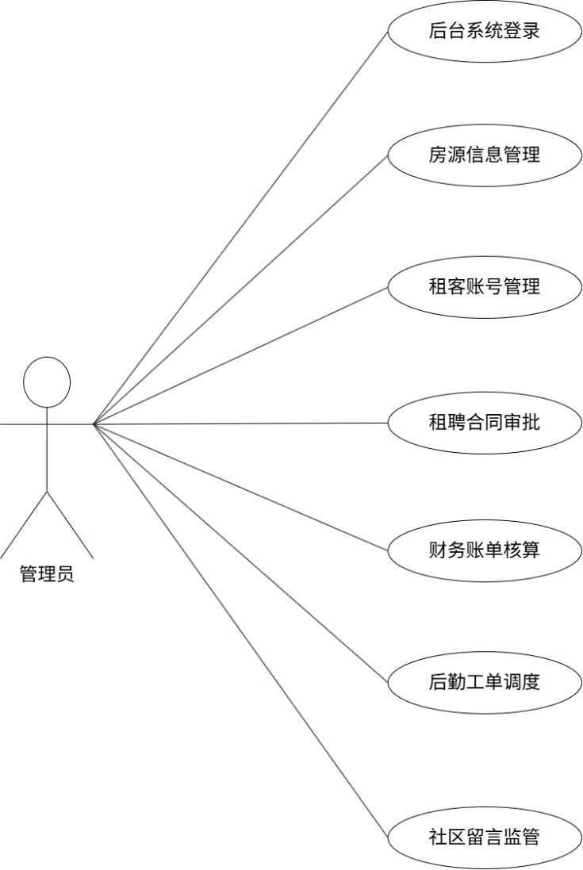
图3.1 管理员用例图

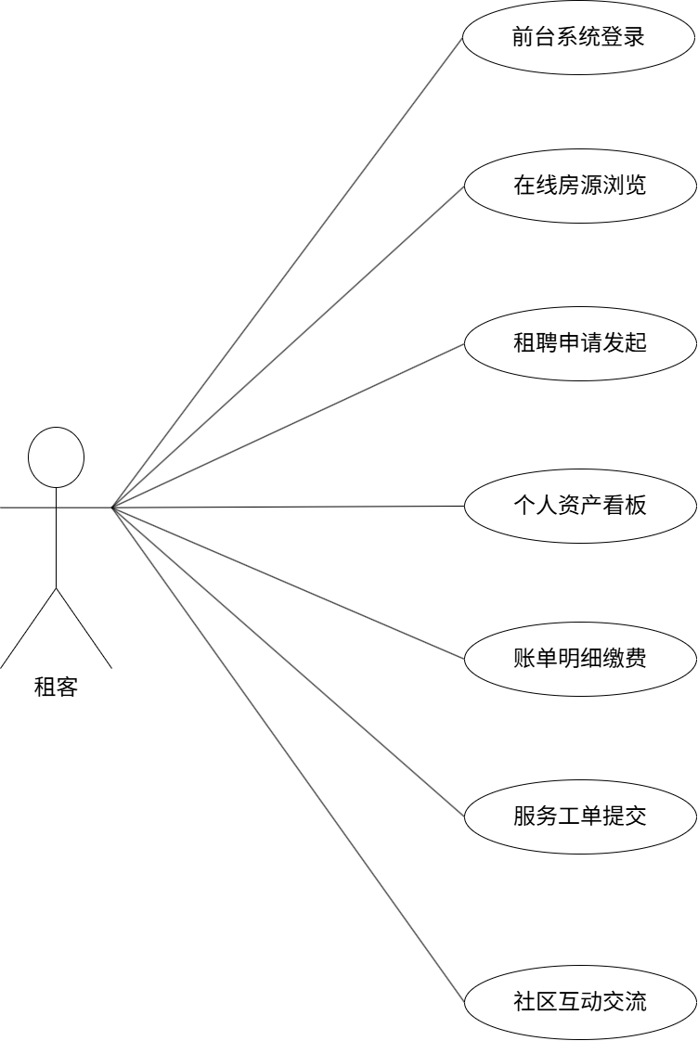
图3.2 租客用例图

非功能性需求
除了核心的业务逻辑功能外，系统还需满足多项关键的非功能需求。首先是安全性需求，系统必须全面引入无状态的JWT身份认证机制，除公开的登录与注册接口外，所有的后台业务接口均需严格验证访问Token的有效性，以防止未授权的越权访问。其次是数据一致性需求，在处理办理入住或审批合同等复杂级联业务时，系统必须严格依托底层数据库的事务管理机制，确保合同状态更新、房源状态锁定与首期账单生成这三个步骤能够同步执行成功或同步回滚。最后是系统的响应性能需求，针对房源列表加载、社区公告浏览等高频数据的查询场景，系统应具备良好的网络响应速度，确保前端页面加载流畅，为用户提供无卡顿的交互体验。

系统流程分析

登录认证流程
为了保障系统的数据安全，本系统采用了无状态的JWT鉴权方案。用户在前端输入账号与密码后，后端服务负责查库并验证身份的合法性。验证通过后，后端将签发一个包含用户唯一标识与角色权限的Token令牌。前端接收到该Token后将其存储于本地浏览器缓存中，在后续发起的每一次网络请求中，都会在请求头中自动携带该令牌。后端的安全拦截器将对进入的所有请求进行统一拦截，通过解析Token来判定当前用户的真实身份及权限角色，进而决定是否放行业务请求，从而实现了严密的接口级安全防护。

合同办理业务流程
合同办理与房源分配是本系统最为核心的业务闭环。整个流程始于租客在前端选定心仪房源并在线提交租赁申请。随后，管理员在后台接收到待审批的合同记录，并进行人工信息核对。当管理员执行“审批通过”操作时，系统将在后台触发关键的数据联动逻辑：系统不仅会将租赁合同的状态正式更新为生效，还会同步将关联房间的状态由空闲变更为满房占用。在此基础上，系统会立即根据合同中约定的租金标准，自动计算并生成该租客的首期财务账单并存入数据库。最终，租客在个人端刷新页面即可直接查看到该笔待缴费的账单，完美实现了业务流、信息流与资金流的无缝衔接。

本章小结
本章对数字化公寓管理系统进行了全方位的需求拆解。通过对技术、经济、操作可行性的平铺论证，确立了项目研发的合理性与必要性。随后，通过对管理员与租客两大角色在业务层面的功能详述，以及对系统非功能指标的界定，明确了系统实现的核心边界。最后，对安全认证流程与核心的合同办理流程进行了深度的业务剖析，为接下来的系统总体架构设计与数据库逻辑建模奠定了坚实的理论基础。

系统设计
在第三章需求分析的基础上，本章将抽象的功能需求和非功能需求转化为具体的技术设计方案。首先阐述系统的三层总体架构设计，明确各层的职责划分与交互方式；其次进行数据库设计，涵盖概念结构设计（E-R图）和逻辑结构设计（数据表）；接着设计RESTful风格的API接口，规范前后端的数据交互协议，本章的设计成果将直接指导第五章的系统编码实现工作，确保开发过程有据可依。

系统总体设计
第三章的需求分析明确了系统“做什么”的问题，而本章的系统总体设计则是要解决“怎么做”的问题。基于需求分析中识别的核心业务，本系统采用经典的前后端分离与分层架构模式进行设计。分层架构的核心思想是关注点分离，通过将复杂系统划分为职责明确、相对独立的层次，从而降低模块间的耦合度。

功能模块设计
系统的功能模块设计是在需求分析的基础上，将复杂的公寓管理业务逻辑划分为若干个独立且相互关联的功能单元。通过对系统逻辑边界的界定，本系统被划分为管理员管理子系统与租客服务子系统两大核心板块，以确保不同权限用户在操作流程上解耦，如图4.1功能模块图所示。
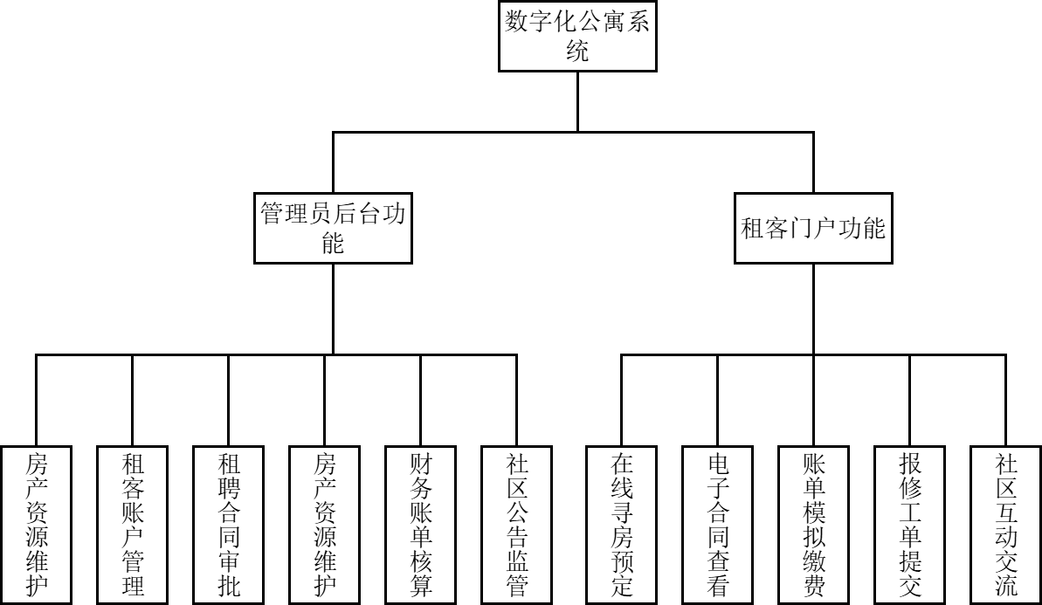
图4.1 功能模块图

数据库设计
数据库设计在整个系统中扮演着至关重要的角色，它是实现底层数据存储与各业务模块信息交互的核心枢纽。为了确保数据结构的科学性与规范性，本系统首先通过构建E-R图来对实际业务场景进行概念抽象，清晰地界定出系统中的核心实体、具体属性以及实体之间错综复杂的关联关系，随后再严格依据关系型数据库的设计规范，将这些E-R模型转化为标准化、低冗余的物理数据表结构。
在具体的数字化公寓管理业务逻辑中，各个核心实体之间存在着严密的联系。首先，考虑到历史续租或同时承租多套房源的现实需求，一名租客可以与公寓方签订多份租赁合同，二者之间构成典型的一对多关联关系；其次，为了保证房源状态的准确性并避免分配冲突，系统做出了严格的排他性限制，即一个具体的房间在同一段生效时间内，有且仅能对应一份有效的租赁合同，这属于一对一的业务约束；此外，一份租赁合同在其完整的履约生命周期内，系统会根据约定的周期按月生成多笔对应的财务账单，形成一对多的依赖关系；最后，在日常的租住体验中，租客可以针对自己当前租赁的房间随时发起并提交多个后勤报修服务工单，这也同样构成了一对多的映射关系。上述所有核心实体间的关系拓扑与业务逻辑约束，如图4.2所示。
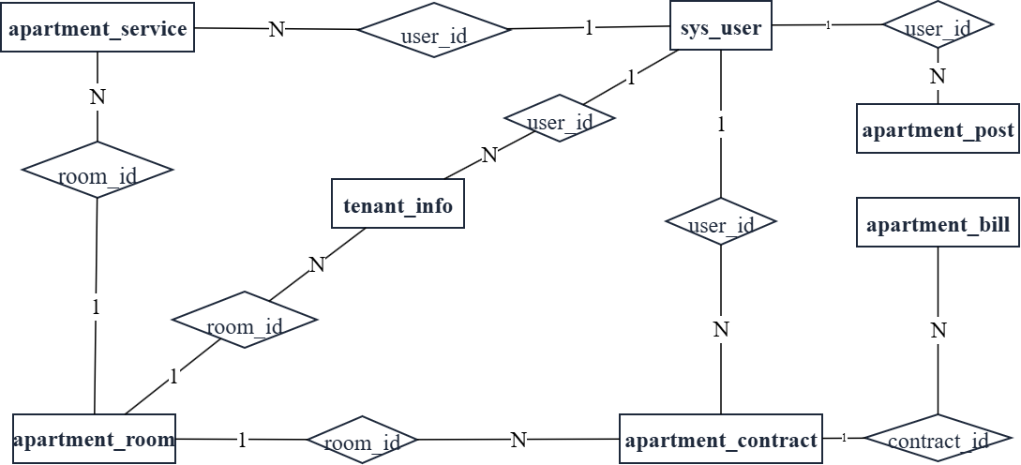
图4.2 数据库ER图

表4.1是系统的用户表，主要用于集中存储各类使用者的基本账户信息以及系统登录验证数据。该表以具有自动递增特性的id字段作为主关键字，用来全局唯一标识系统中的每一位用户。在核心数据结构上，不仅设置了不可为空的密码字段，其登录账号字段也被特别添加了唯一约束，以有效防止账号被重复注册。此外，表中还补充记录了用户的真实姓名、联系电话、用于区分系统权限的用户角色级别，以及该条账户记录的具体创建时间等辅助信息。
表4.1 用户表（user）
字段 | 类型 | 约束 | 说明
Id | BIGINT | 自增 | 用户唯一标识
Username | VARCHAR | 唯一 | 登录账号
Password | VARCHAR | 非空 | 登录密码
real_name | VARCHAR | — | 用户真实姓名
Phone | VARCHAR | — | 联系电话
Role | INT | — | 用户角色
create_time | DATETIME | — | 记录创建时间
表4.2是系统中的房间信息表，主要用于管理和存储公寓内各个物理房间的基础房源属性与状态数据。该表将具有自动递增特性的id字段设置为主关键字，用来全局唯一标识系统记录的每一个具体房源。在核心数据结构方面，表中不仅详细记录了用于精确定位房源的楼宇编号和房间编号，还涵盖了该房间的额定居住人数以及基础租金价格。此外，表中特别设置了房间状态字段以便于系统实时追踪房屋的空置或出租情况。
表4.2 房间信息表（apartment_room）
字段 | 类型 | 约束 | 说明
Id | BIGINT | 自增 | 房源唯一标识
building_no | VARCHAR | — | 楼宇编号
room_no | VARCHAR | — | 房间编号
Capacity | INT | — | 额定居住人数
rent_price | DECIMAL | — | 租金价格
Status | INT | — | 房间状态
create_time | DATETIME | — | 记录创建时间
表4.3为租赁合同表，主要记录租客与公寓房源间的租赁协议信息。该表以自增的id字段作为主键，并通过user_id和room_id外键分别关联租户与具体房间。同时，表中还包含了起止日期、租赁月数、合同状态及创建时间等字段，支撑完整的租赁业务流转。
表4.3 租赁合同表（apartment_contract）
字段 | 类型 | 约束 | 说明
Id | BIGINT | 自增 | 合同唯一标识
user_id | BIGINT | FK→sys_user.id | 关联租客
room_id | BIGINT | FK→apartment_room.id | 关联房间
start_date | DATE | — | 合同起租日期
end_date | DATE | — | 合同结束日期
Status | INT | — | 合同状态
lease_months | INT | — | 租赁总月数
create_time | DATETIME | — | 记录创建时间
表4.4为账单费用表，主要记录公寓运营过程中产生的各项费用收支信息。该表以自增的id字段作为主键标识唯一账单，并通过contract_id外键与具体的租赁合同进行关联。表中还详细记录了账单项目名称、具体费用金额、当前支付状态，以及账单的创建时间和支付完成时间，用于实现财务数据的管理。
表4.4 账单费用表（apartment_bill）
字段 | 类型 | 约束 | 说明
Id | BIGINT | 自增 | 账单唯一标识
contract_id | BIGINT | FK→apartment_contract.id | 关联合同
bill_name | VARCHAR | — | 账单项目名称
Amount | DECIMAL | — | 费用金额
Status | INT | — | 支付状态
create_time | DATETIME | — | 记录创建时间
pay_time | DATETIME | — | 支付完成时间
表4.5为公告留言表，主要用于存储系统内用户发布的公共通知或互动交流信息。该表采用自增的id字段作为主键以唯一标识每一条留言记录，并通过user_id外键关联至系统的用户表，明确该条信息的发布者身份。此外，表中还包含了用于存储留言正文内容的content字段以及记录信息发布时间的create_time字段，从而满足系统内部的信息发布与追溯需求。
表4.5 公告留言表（apartment_post）
字段 | 类型 | 约束 | 说明
Id | BIGINT | 自增 | 留言唯一标识
user_id | BIGINT | FK→sys_user.id | 发布用户
Content | VARCHAR | — | 留言正文内容
create_time | DATETIME | — | 记录创建时间
表4.6为服务工单表，主要用于记录和追踪租户发起的报修、清洁等各类公寓服务请求。该表以自增的id字段作为主键来唯一标识每一份工单，并通过room_id和user_id两个外键，准确关联至发出请求的具体房间与申请用户。同时，表中还详细记录了工单类型、业务需求描述、期望上门时间、当前处理状态及创建时间，以保障整个服务流程的管理。
表4.6 服务工单表（apartment_service）
字段 | 类型 | 约束 | 说明
Id | BIGINT | 自增 | 工单唯一标识
Type | VARCHAR | — | 工单类型
room_id | BIGINT | FK→apartment_room.id | 关联房间
user_id | BIGINT | FK→sys_user.id | 申请用户
Content | VARCHAR | — | 业务需求详细描述
appointment_time | DATETIME | — | 期望上门服务时间
Status | INT | — | 处理状态
create_time | DATETIME | — | 记录创建时间
表4.7详细定义了租客入住信息表的数据结构，该表在数字化公寓的日常运营中发挥着不可或缺的作用，主要用于精准记录和动态追踪每一位租客在特定物理房间内的实际居住状态。在底层逻辑设计上，该表严格采用具有自动递增特性的Id字段作为主键，以此来保障系统中每一条入住流水记录都具备唯一且不重复的业务标识。同时，系统通过科学地引入User_id（系统用户编号）和Room_id（物理房间编号）这两个关键的外键约束，在数据库层面稳固地建立起庞大的用户体系与具体实体房源之间的深度映射关联。除此之外，为了满足运营层面的周期性管理需求，该表中还完整地记录了与本次入住行为严格对应的合同开始日期与履约结束日期，并同步更新租客当前的实时居住状态，从而极大地方便了系统底层和管理人员随时精准掌握每一间公寓的详细人员入住动态。
表4.7 租客入住信息表（tenant_info）
字段 | 类型 | 约束 | 说明
Id | BIGINT | 自增 | 主键唯一标识
User_id | BIGINT | FK→sys_user.id | 关联系统用户
Room_id | BIGINT | FK→apartment_room.id | 关联房源
contract_start_date | DATE |  | 合同开始日期
contract_end_date | DATE |  | 合同结束日期
Status | TINYINT |  | 状态

接口设计
在前后端分离的架构下，API接口是前后端通信的契约。本系统采用RESTful风格设计API接口，利用HTTP协议的语义表达操作类型，使接口具有极强的自描述性。
在资源路径规范化方面，接口URL均以资源名词为核心，例如：/api/room表示房源资源，/api/contract表示合同资源。利用HTTP方法的语义区分具体操作：使用GET方法获取房源列表，使用POST方法提交租赁申请，使用PUT方法更新合同状态，使用DELETE方法删除无效数据。
在响应格式统一化方面，所有的后端接口均返回统一封装的JSON数据结构，包含code（状态码，如200表示成功，500表示业务异常）、msg（操作提示信息）以及data（实际承载的业务数据体）三个核心字段。这种标准化的响应格式极大地简化了前端Axios拦截器对网络请求的全局统一处理。
在接口安全机制方面，系统引入了JWT（JSON Web Token）无状态认证机制。用户在完成登录验证后，后端将签发包含userId与role信息的加密Token。对于查询个人账单、审批合同等受保护的业务接口，前端必须在HTTP请求头中携带该Token。后端的安全拦截器会对Token进行签名验证与过期检查，并基于其中解析出的角色标识（RBAC）实现接口的细粒度权限控制，有效杜绝了未登录访问与越权操作的风险。

本章小结
本章系统地完成了数字化公寓管理系统的详细设计工作，将前期抽象的业务需求转化为可落地的技术蓝图。
首先，本章对系统进行了总体架构与功能模块设计。系统确立了标准的前后端分离开发模式与分层架构思想，并将复杂的公寓业务科学解耦，拆分为管理员后台子系统与租客门户子系统。明确了房源资产维护、租赁合同审批、财务账单核算、在线寻房预定以及社区公告监管等核心功能模块的边界，充分展现了高内聚、松耦合的设计优势。
其次，在数据库设计环节，本章构建了清晰的系统概念数据模型（E-R图），梳理了用户、房源、合同、账单、工单等多维实体的严密关联关系。依据数据库设计规范，将其平滑转化为底层MySQL数据库的逻辑表结构，完整设计了包含用户表、房间信息表、租赁合同表、账单费用表、公告留言表、服务工单表以及租客入住信息表在内的7张核心数据表，从底层保障了多表联查的高效性与业务数据的完整性。
最后，本章深入规范了系统的数据交互契约。从资源路径的语义化定义、统一的JSON响应格式封装，以及基于JWT的无状态安全角色鉴权等维度，制定了严谨的RESTful API接口通信标准，有效保障了前后端异步数据交互的高效性与防越权安全性。
综上所述，本章的各项架构设计、数据建模与接口方案紧密贴合数字化公寓的真实业务场景，全面覆盖了代码编写所需的基础数据结构与通信契约，为第五章系统的具体编码实现与功能测试夯实了坚实的技术基础。

系统实现

管理员后台功能实现

登录注册界面
登录与注册模块是保障数字化公寓系统数据安全的第一道防线。前端界面采用现代化的视觉设计风格，将登录与注册表单统一聚合于同一个动态视图中，用户可通过无缝切换完成身份认证或新账号创建。在交互层面，系统提供了便捷的账号记忆功能。在底层业务逻辑中，后端严格执行了用户名唯一性校验，并强制将前台注册账号的初始角色设定为普通租客，从而在服务端底层杜绝了越权注册管理权限账号的风险。前端在获取到后端颁发的鉴权Token后，将其持久化至浏览器本地，以此作为后续系统请求操作的全局身份凭证，如图5.1所示。
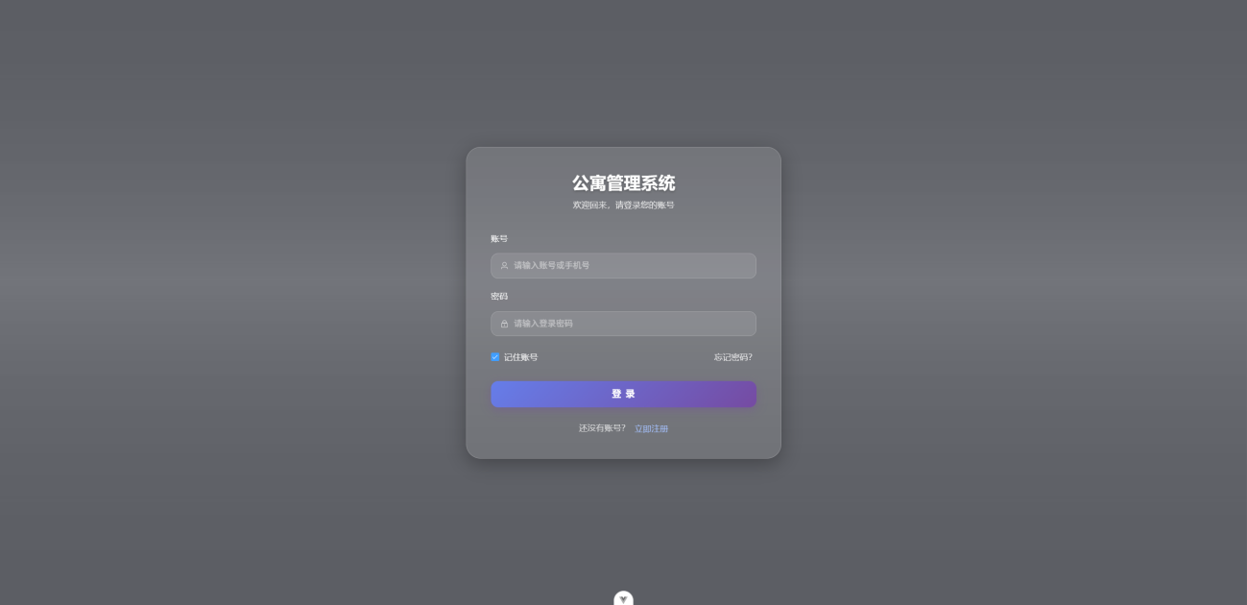
图5.1 登录注册界面

房源信息管理界面
房源信息管理模块是管理员进行公寓资产数字化的核心入口。如界面所示，主体区域采用el-table数据表格直观呈现了已录入公寓的编号、楼宇号、房间号、承载人数、租金标准及当前的租赁状态。表格上方配置了支持多条件联合检索的搜索栏，便于管理员在大批量房源中快速定位目标数据。通过顶部操作栏的“新增”按钮，管理员可唤出对话框录入新房源资产；同时，针对表格中的独立数据记录，系统支持动态的“编辑”修改与物理“删除”操作，确保线上数字资产与线下实际房源状态的严格统一，如图5.2所示。
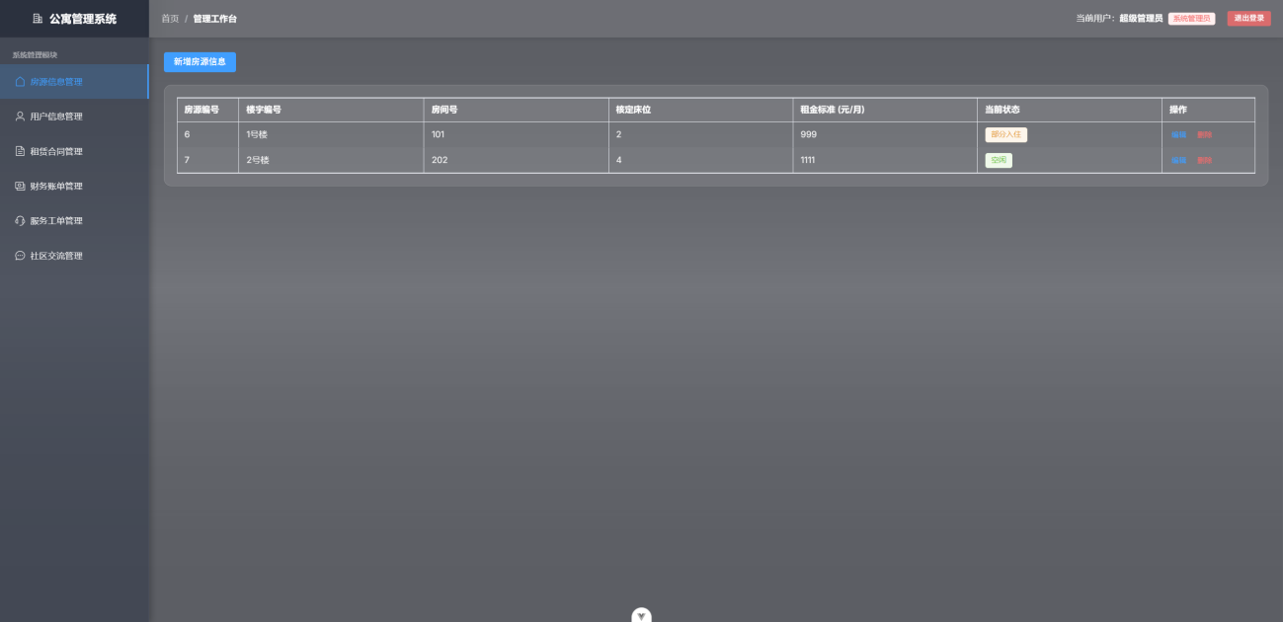
图5.2 房源信息管理界面

用户信息管理界面
用户信息管理模块主要用于维护公寓系统内所有注册用户的核心资料，是系统权限管理与租客服务的基础。界面设计遵循简洁直观的原则，如截图所示，上方配置了基于用户名的模糊搜索功能与全局新增按钮，主体部分则利用el-table组件展示用户的唯一标识ID、登录用户名、真实姓名、绑定的联系电话以及系统注册时间等关键字段。管理员可以通过操作栏的“编辑”按钮修正租客信息，或通过“删除”功能注销不再使用的账号，从而实现对系统用户生命周期的全流程监管，如图5.3所示。
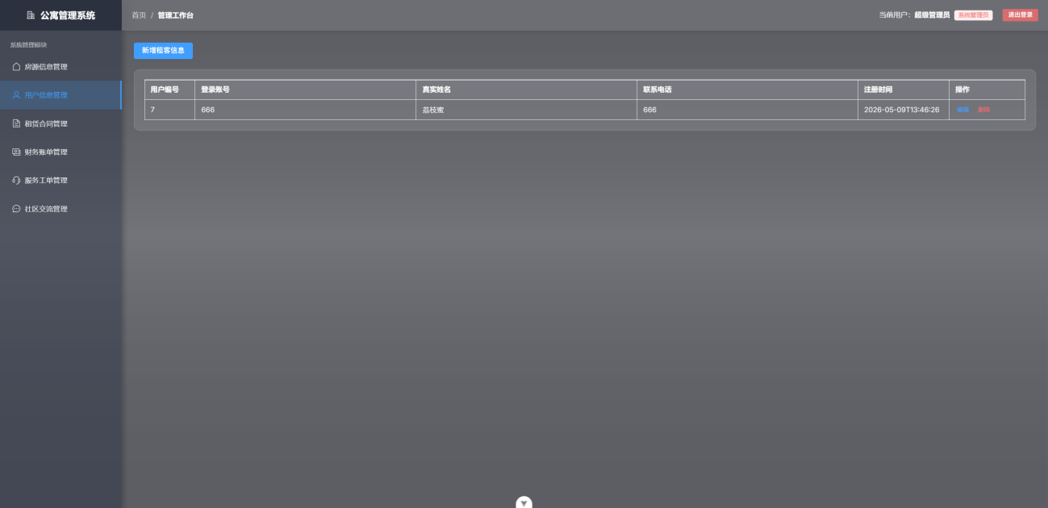
图5.3 用户信息管理界面

租聘合同管理界面
租赁合同管理模块是数字化公寓管理系统的业务核心逻辑所在，负责承载租客与房源之间的契约关联。界面设计强调了业务流转的清晰度，如截图所示，管理员可以通过顶部的筛选区域，利用房间号或租客姓名快速检索特定的合同记录。主体表格详细列出了合同的唯一标识、签约租客姓名、关联房间号、租金起止日期以及当前的合同状态。该界面为管理员提供了全局的合同视角，支持对合同条款的动态修订以及对失效合同的清理维护，确保了租赁业务在法律与财务层面的合规性与准确性，如图5.4所示。
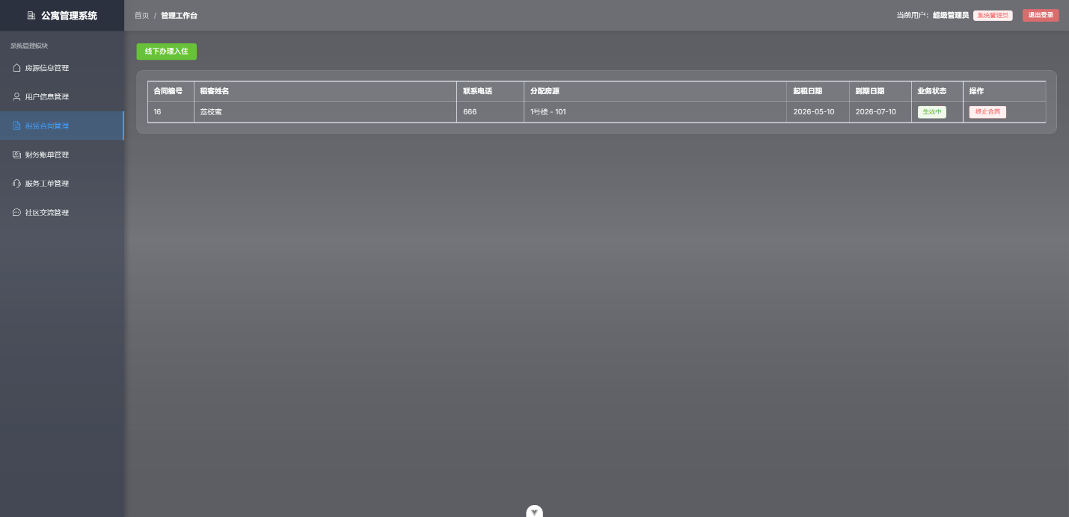
图5.4 租聘合同管理界面
在底层逻辑实现中，租赁合同的管理涉及到多表关联查询与业务状态的联动。前端Vue页面通过组合式API维护搜索参数，并驱动分页请求。由于合同实体在数据库中仅存储了关联ID，后端在处理分页查询时，通过MyBatis框架执行了多表左外连接（Left Join），将 apartment_contract、sys_user与apartment_room表进行关联，从而将租客姓名与房间编号等冗余信息实时填充至视图对象（VO）中返回给前端。这种设计在保证数据库满足范式要求的同时，兼顾了前端展示的直观性。
// 后端 ContractController.java：处理带关联查询的合同分页逻辑
@GetMapping("/contract/page")
public Result<?> findPage(
@RequestParam(defaultValue = "1") Integer pageNum,
@RequestParam(defaultValue = "10") Integer pageSize,
@RequestParam(defaultValue = "") String search,
@RequestParam(defaultValue = "") String tenantSearch) {

// 计算分页起始偏移量
Integer offset = (pageNum - 1) * pageSize;
// 获取经过多条件过滤后的记录总数
Integer total = contractMapper.selectCount(search, tenantSearch);
// 调用 Mapper 执行多表关联查询 (Join 用户表与房间表)
List<ContractVO> list = contractMapper.findPage(offset, pageSize, search, tenantSearch);

Page<ContractVO> page = new Page<>();
page.setRecords(list);
page.setTotal(total);

return Result.success(page);
}

财务账单管理界面
财务账单管理模块是公寓运营中监控资金流转的核心。界面上配置了“新建账单”的快捷按钮，管理员可手动为指定的生效合同开具水费、电费或押金等专项费用明细。界面的主体部分通过清晰的数据表格呈现了各项费用的收缴状态，涵盖租客姓名、关联房间号、收费名目、具体金额，以及通过不同颜色标签直观区分的“待支付”与“已支付”状态。针对尚未缴费的条目，管理员可通过操作栏的“收款”按钮，对线下完成转账的租客进行人工确认入账；同时，系统也支持对录入错误的账单执行物理删除操作，如图5.5所示。
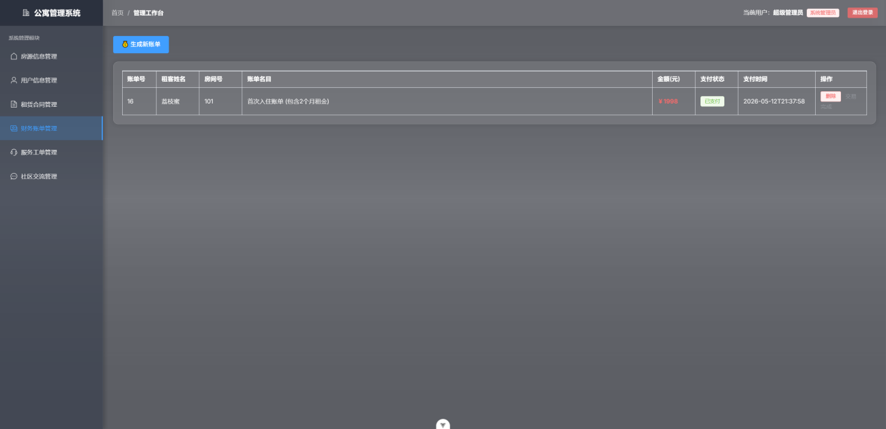
图5.5 财务账单管理界面
在底层业务逻辑中，下发新账单的交互深度依赖于前后端的数据协同。前端在打开弹窗前发起异步请求，通过状态过滤仅保留当前“生效中”的合同，从源头杜绝了向已退房用户错发账单的风险。对于账单列表的渲染，后端在处理查询时执行了多表关联，将零散的外键转化为包含租客姓名与房间号的复合视图对象返回前端。在收款确认环节，前端通过PUT请求传递目标账单ID，后端接收指令后将底层数据状态更新为已支付，从而完成单笔资金流转的财务闭环。
// 后端 Java：处理带关联信息的账单分页查询与收款更新
@RestController
@RequestMapping("/bill")
public class BillController {

@GetMapping("/page")
public Result<?> findPage(
@RequestParam(defaultValue = "1") Integer pageNum,
@RequestParam(defaultValue = "10") Integer pageSize) {

Integer offset = (pageNum - 1) * pageSize;

// 执行多表关联查询，将外键转换为直观的租客姓名(tenantName)与房号(roomNo)
List<BillVO> list = billDao.findPage(offset, pageSize);
Integer total = billDao.selectCount();

Page<BillVO> page = new Page<>();
page.setRecords(list);
page.setTotal(total);

return Result.success(page);
}

@PutMapping("/pay/{id}")
public Result<?> payBill(@PathVariable Long id) {
// 将指定账单的支付状态更新为 1（已支付）
billDao.updateStatus(id, 1);
return Result.success();
}
}

服务工单管理界面
服务工单管理模块主要用于管理员对公寓内的报修、保洁等后勤服务请求进行统一调度与处理。界面设计强调了信息的全面性与操作的便捷性，主体表格详尽列出了工单的唯一标识、提交工单的租客编号、发生故障的房间号、服务类型以及当前的工单处理状态。管理员可以通过该界面实时监控所有服务请求的进展，并通过操作栏的“删除”功能清理已完成或无效的工单记录，确保公寓后勤服务流程的有序流转与数据池的高效维护，如图5.6所示。
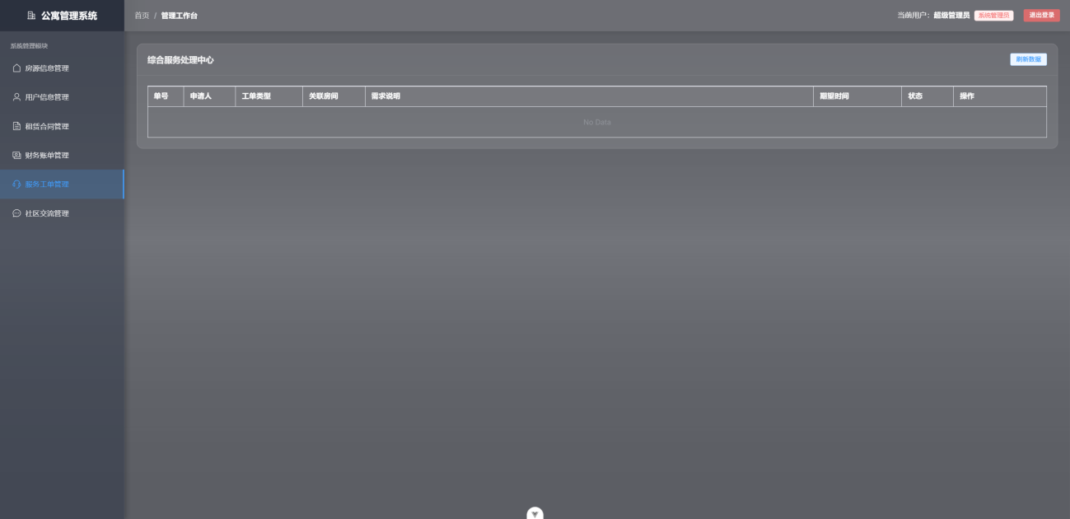
图5.6 服务工单管理界面
在底层逻辑实现中，该模块采用了标准的分页处理机制以应对潜在的大量服务请求。前端Vue页面在初始化时会调用数据加载函数，通过携带分页偏移量与搜索关键字的异步请求从后端获取动态数据。后端控制器利用数据持久层框架的分页功能，对服务工单表进行物理分页检索，并根据工单内容执行模糊匹配。针对工单的删除操作，后端提供了基于RESTful风格的接口，通过路径参数获取工单ID并执行数据库物理删除，从而保障了前端展示与后端存储的一致性。
// 后端 Java：处理服务工单的分页查询与删除请求
@RestController
@RequestMapping("/service")
public class ServiceController {

@Resource
private ServiceMapper serviceMapper;

/**
* 分页查询服务工单记录，支持内容模糊搜索
*/
@GetMapping("/page")
public Result<?> findPage(
@RequestParam(defaultValue = "1") Integer pageNum,
@RequestParam(defaultValue = "10") Integer pageSize,
@RequestParam(defaultValue = "") String search) {

// 构建分页请求并执行带条件的 lambda 查询
Page<ApartmentService> page = serviceMapper.selectPage(
new Page<>(pageNum, pageSize),
Wrappers.<ApartmentService>lambdaQuery().like(ApartmentService::getContent, search)
);

return Result.success(page);
}

@DeleteMapping("/{id}")
public Result<?> delete(@PathVariable Long id) {
// 执行物理删除操作，清理数据库冗余数据
serviceMapper.deleteById(id);
return Result.success();
}
}

社区交流管理界面
社区交流管理模块为公寓系统提供了一个数字化的内部信息集散与监管平台。界面上方集成了基于内容的模糊搜索表单与全局的“新增”操作按钮，管理员可借此发布全局的公寓系统公告。页面的核心视图采用数据表格，清晰直观地展示了每一条动态的唯一标识、具体的文本内容、发布人以及精确的发布时间。该模块同时赋予了管理员维护社区网络环境健康的权限，针对租客发布的违规言论或过期的二手转让信息，管理员可通过操作栏的“删除”功能进行即时清理，如图5.7所示。
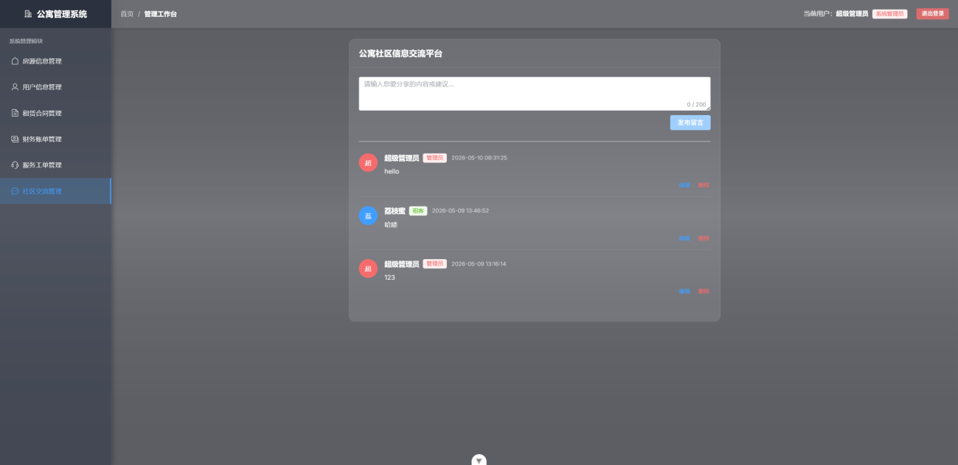
图5.7 社区交流管理界面
在底层技术实现中，社区动态的展示高度依赖于前后端协同的物理分页与动态检索机制。前端页面基于Vue 3的组合式API构建，通过监听页码与搜索关键字的状态变化，向服务端发起异步的GET请求。后端业务控制器接收到请求参数后，调用MyBatis持久层框架，在底层解析并执行包含LIKE模糊匹配与LIMIT偏移量的SQL语句，从apartment_post表中精准提取当前页的数据集合，并强制按照发布时间进行倒序排列回传至前端。针对数据的移除交互，系统严格遵循RESTful规范，通过DELETE方法和URL路径变量传递目标主键，完成底层数据的物理抹除。
// 后端 Java：处理社区留言的分页查询与删除请求
@RestController
@RequestMapping("/post")
public class PostController {

@Resource
private PostMapper postMapper;

@GetMapping("/page")
public Result<?> findPage(
@RequestParam(defaultValue = "1") Integer pageNum,
@RequestParam(defaultValue = "10") Integer pageSize,
@RequestParam(defaultValue = "") String search) {

// 构建 MyBatis-Plus 分页与条件查询对象
Page<ApartmentPost> page = postMapper.selectPage(
new Page<>(pageNum, pageSize),
Wrappers.<ApartmentPost>lambdaQuery()
.like(ApartmentPost::getContent, search)
// 业务约束：最新发布的动态优先展示
.orderByDesc(ApartmentPost::getTime)
);

return Result.success(page);
}

@DeleteMapping("/{id}")
public Result<?> delete(@PathVariable Long id) {
// 清理数据库中的垃圾或违规信息
postMapper.deleteById(id);
return Result.success();
}
}

用户后台功能实现

房源浏览界面
房源浏览模块是租客使用系统的第一站，主要用于展示当前公寓内可对外出租的房间信息。界面主体采用卡片式网格布局，直观呈现房源的效果图、楼宇编号、房间号以及月租金标准，如图5.8所示。
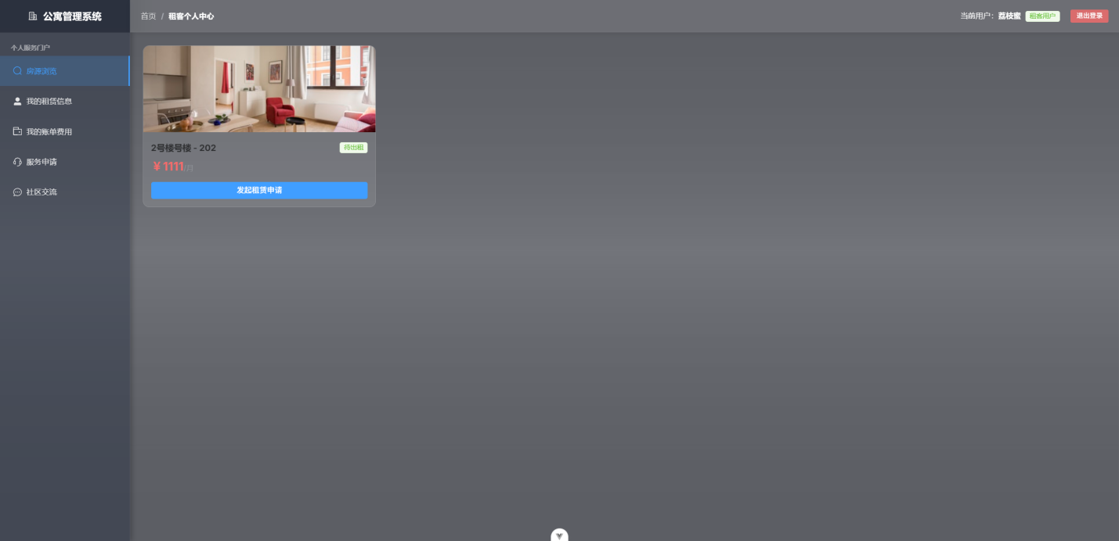
图5.8 房源浏览界面
在底层数据交互逻辑中，前端在页面初始化时会通过Axios异步请求后端/api/rooms接口获取全量房源列表。为保证数据的准确性，前端会执行严格的状态过滤，仅将业务状态为0的房源渲染至视图层，自动隐藏已出租或维护中的房间，确保租客所见即所得。当租客选定心仪房源后，点击“发起租赁申请”按钮会唤起交互表单。系统自动从本地缓存静默提取当前登录用户的唯一标识，并锁定目标房源ID，租客仅需选择预期起租日期与租赁时长。
// 前端 Vue：加载房源列表并过滤空闲状态，及提交租赁申请逻辑
const availableRooms = ref([])
const dialogVisible = ref(false)

// 异步加载并筛选空闲房源
const loadRooms = async () => {
try {
const res = await axios.get('http://localhost:8080/api/rooms')
// 核心业务逻辑：拦截过滤，仅保留状态为 0（空闲）的有效记录
availableRooms.value = res.data.filter(r => r.status === 0)
} catch (error) {
console.error('获取房源列表失败')
}
}
// 提交租赁申请至后端接口
const submitApply = async () => {
try {
await axios.post('http://localhost:8080/api/contracts/apply', applyForm)
dialogVisible.value = false
loadRooms() // 提交后触发数据流刷新，更新房源大盘状态
} catch (error) {
console.error('申请提交异常')
}
}

我的租聘信息界面
“我的租赁信息”模块是租客个人的数字资产与契约看板。界面采用了简洁直观的数据表格形式，详尽地呈现了租客当前名下生效中或历史的租赁合同明细。表格中提取了租客最为关注的核心指标，包括系统生成的合同编号、关联的具体房间号、租期的起止时间节点以及当前的合同流转状态。通过该界面，租客可以随时随地自助查阅个人的核心租赁权益，有效解决了传统纸质合同易损毁、查阅极其不便的痛点，显著提升了公寓信息透明度，如图5.9所示。
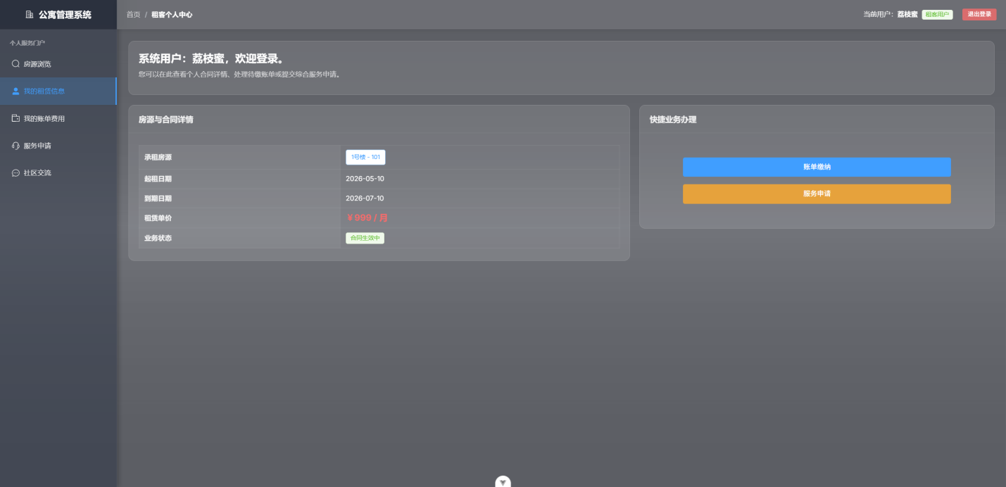
图5.9 我的租聘信息界面
//后端 Java：处理租客个人合同的数据隔离查询请求
@RestController
@RequestMapping("/contract")
public class ContractController {

@Resource
private ContractMapper contractMapper;

/**
* 查询当前登录租客名下的所有租赁合同
* 通过 tenantId 实现严格的横向数据权限隔离
*/
@GetMapping("/my")
public Result<?> getMyContracts(@RequestParam Long tenantId) {

// 核心安全约束：仅从数据库中检索 tenant_id 匹配的契约记录
// 结合关联查询，一并带出直观的房间号等视图数据
List<ContractVO> myContracts = contractMapper.selectByTenantId(tenantId);

return Result.success(myContracts);
}
}

我的账单费用界面
“我的账单费用”模块旨在为租客提供个人财务收支的透明化查阅与在线自助缴费服务。在界面表现上，系统通过结构化的数据表格，按时间倒序清晰地展示了该租客名下产生的所有历史与当期账单明细。呈现的核心数据包括账单名称、应缴金额、账单生成时间以及通过不同颜色标签直观区分的支付状态，如图5.10所示。
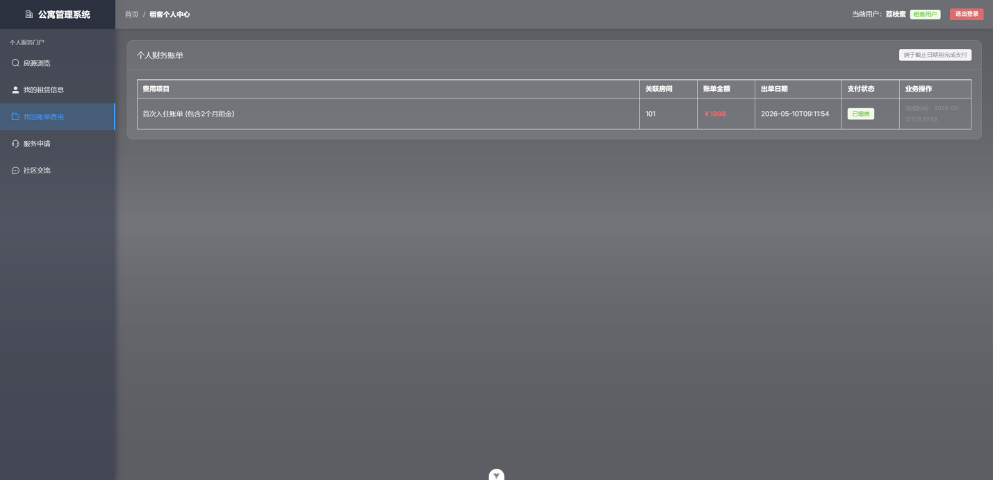
图5.10 我的账单费用界面

服务申请界面
“服务申请”模块是连接租客与公寓后勤管理的重要数字化桥梁，旨在为租客提供便捷的在线报修与保洁等增值服务入口。在界面表现上，主体采用了直观的数据表格，详细列出了该租客个人提交的所有历史与当期服务工单记录。表格的核心字段涵盖了具体的服务类型、详细的故障或需求描述，以及当前后勤人员的处理状态，让租客对服务进度一目了然，如图5.11所示。
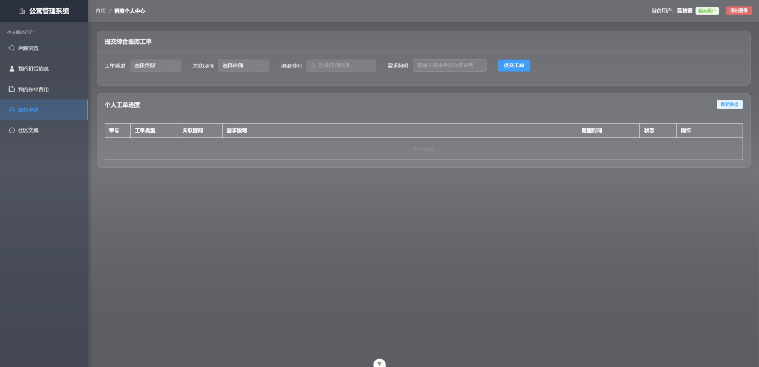
图5.11 服务申请界面

社交交流界面
“社区交流”模块致力于为公寓租客打造一个开放、活跃的数字化内部社交与信息共享空间。在界面布局上，该模块主要分为信息浏览区与动态发布区。信息浏览区以时间流或列表卡片的形式，强制按时间倒序平滑展示公寓管理员发布的官方系统公告以及其他租客分享的个人动态与二手闲置物品转让信息。每一条动态均清晰呈现了具体内容、发布者的账号信息与精确的发布时间，确保信息的时效性与公开性，如图5.12所示。
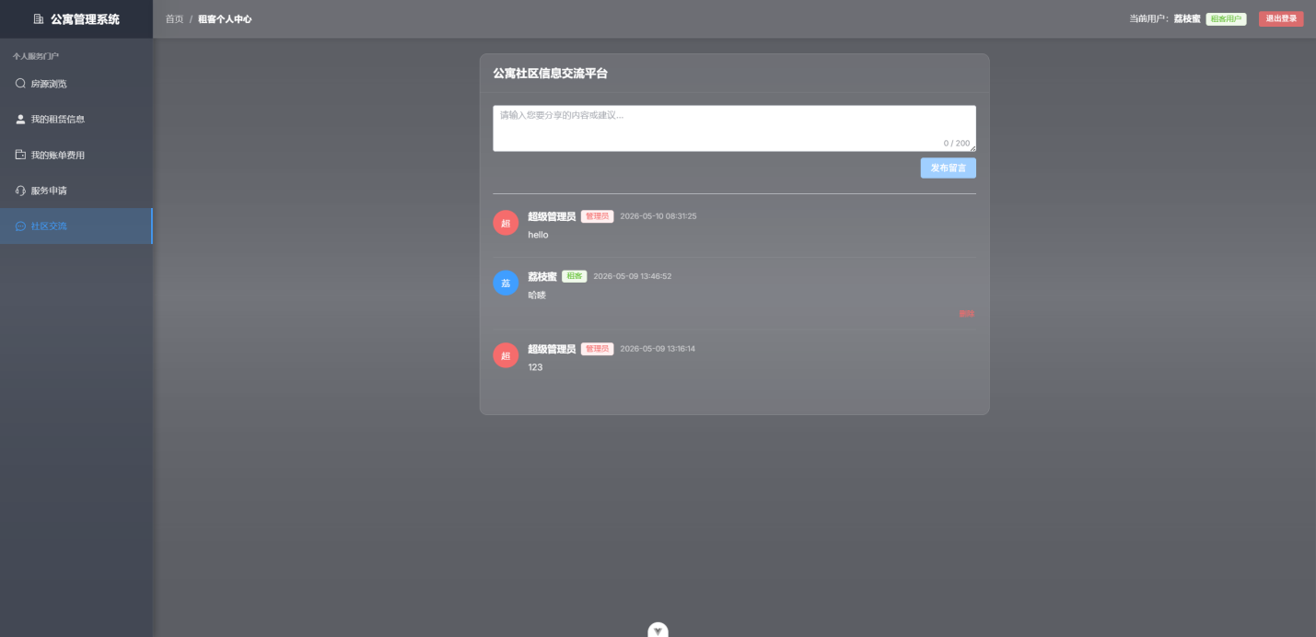
图5.12 社区交流界面

本章小结
本章在前期系统需求分析与总体设计方案的指导下，详细介绍了基于Spring Boot和Vue 3架构的数字化公寓管理系统的具体编码实现过程与核心功能细节。全章遵循前后端分离的开发范式，全面解析了从开发环境搭建到各业务模块落地的完整路径。
在管理员后台功能实现方面，系统成功构建了涵盖房源资产数字化维护、用户权限精细化管理、租赁合同全生命周期审批、财务账单自动化核算、后勤服务工单统一调度以及社区合规性监管在内的六大核心管理模块。本章通过展示关键的代码逻辑实现，深入剖析了业务背后的技术机制，例如利用MyBatis框架实现的复杂多表关联查询（Left Join），将房源、租客与合同信息进行视图化整合，提升了信息的直观性。同时，通过Spring框架的@Transactional事务控制机制，系统确保了在合同审批通过这一核心节点上，房源状态锁定、合同生效以及首期账单生成等操作的数据一致性与原子性，有效规避了由于系统异常导致的数据冲突。
在租客个人服务门户方面，本章详细呈现了以提升居住便捷性与信息透明度为导向的各项自助化功能实现。通过房源浏览模块的实时状态过滤逻辑，系统确保了租客所见即所得的选房体验；通过“我的租赁信息”与“我的账单费用”模块，实现了租客个人契约资产与财务开支的数字化实时看板，解决了传统纸质合同查阅不便的痛点；同时，综合服务申请与社区交流板块的落地，为租客提供了高效的报修通道与邻里生活互动空间。在底层逻辑实现中，系统通过严格的横向数据权限隔离技术（Tenant-based Isolation），确保了租客仅能访问与本人账号关联的隐私数据，保障了系统的数据安全性。
在系统安全与交互保障层面，本章阐明了如何利用JWT（JSON Web Token）技术实现跨域环境下的无状态身份认证 。通过设计专门的鉴权工具类与后端拦截器，系统对管理员与普通租客的RBAC角色权限进行了细粒度拦截，有效杜绝了未授权访问与越权操作的风险。
综上所述，本章的各项研发工作将抽象的业务需求转化为了运行稳定、交互友好、逻辑严密的数字化软件平台。本章的实现不仅验证了所选技术栈在处理复杂租赁业务场景中的卓越性能，更为下一章系统综合测试与性能优化的开展提供了完整的代码支撑与工程依据。

系统测试

测试目的和方法
系统测试是软件开发生命周期中不可或缺的关键环节，其目的在于验证系统是否满足前期需求分析中定义的各项功能指标与非功能指标，确保系统在交付使用前具备足够的稳定性、可靠性和可用性。针对本数字化公寓管理系统，测试工作主要围绕以下目标展开：一是验证系统各功能模块的业务逻辑是否正确，确保管理员端与租客端的各项操作能够按照预期流程正常执行；二是检查系统的安全机制与兼容性表现，确认JWT鉴权、RBAC权限控制等安全策略的有效性，以及系统在不同浏览器环境下的界面适配情况。
在测试方法的选择上，本系统综合采用了黑盒测试与白盒测试相结合的策略。黑盒测试（功能测试）主要从用户视角出发，不关注系统内部代码实现，而是针对每个功能模块设计测试用例，通过模拟真实的业务操作流程来验证系统输入与输出是否符合需求规格说明。白盒测试则侧重于系统内部逻辑结构，重点针对后端核心业务代码（如合同审批事务处理、账单自动生成逻辑等）进行路径覆盖测试，确保关键代码分支的正确性。
测试执行流程分为以下三个阶段：第一阶段为测试准备阶段，主要完成测试环境的搭建与测试数据的初始化，确保数据库中存在充足的测试样本；第二阶段为测试执行阶段，按照预先设计的测试用例逐一执行，记录每个用例的实际输出与预期输出是否一致；第三阶段为测试总结阶段，汇总所有测试结果，分析是否存在缺陷或异常，并形成最终的测试报告。

测试结果
功能测试作为本次系统生命周期中至关重要且处于核心地位的环节，其根本目的在于全面验证系统的实际运行逻辑是否与设计初衷相契合。本次测试的范围全面覆盖了系统两大核心终端——管理员端与租客端的所有业务功能模块。在具体测试过程中，采用了黑盒测试等方法，为每个模块精心设计了多维度、多组别的测试用例。测试内容不仅涵盖了用户常规操作下的正常流程测试，以验证功能的可用性；还重点包含了针对非法输入和极端情况的异常边界测试，以检验系统的容错能力。经过严密的测试执行，管理员端的功能测试用例及具体运行结果汇总于表6.1所示，租客端的功能测试用例及反馈结果则详列于表6.2中。

表6.1 管理员功能测试用例
编号 | 测试功能 | 测试场景 | 结果
1 | 用户登录 | 正确账号密码登录 | √
2 | 用户登录 | 错误账号密码登录 | √
3 | 房源管理 | 新增房源信息 | √
4 | 房源管理 | 编辑房源租金价格 | √
5 | 房源管理 | 按楼宇号和房间号搜索 | √
6 | 用户管理 | 新增租客账号 | √
7 | 用户管理 | 删除指定用户账号 | √
8 | 合同管理 | 审批通过待审批合同 | √
9 | 合同管理 | 撤销已生效合同 | √
10 | 账单管理 | 手动新建水费账单 | √
11 | 账单管理 | 确认线下收款 | √
12 | 工单管理 | 分页查询并模糊搜索工单 | √
13 | 社区管理 | 发布系统公告 | √
14 | 社区管理 | 删除违规留言 | √
表6.2 租客功能测试用例
编号 | 测试功能 | 测试场景 | 结果
15 | 房源浏览 | 加载空闲房源列表 | √
16 | 租赁申请 | 提交租赁申请 | √
17 | 租赁信息 | 查询个人合同列表 | √
18 | 租赁信息 | 跳转服务申请 | √
19 | 账单缴费 | 加载待缴费账单 | √
20 | 账单缴费 | 执行在线模拟支付 | √
21 | 服务申请 | 提交报修工单 | √
22 | 服务申请 | 查询工单处理进度 | √
23 | 社区交流 | 发布个人动态 | √
24 | 社区交流 | 浏览公告与留言 | √

本章小结
本章对数字化公寓管理系统进行了全面的系统测试，针对管理员端与租客端共设计了24项测试用例，覆盖了用户登录、房源管理、合同管理、账单管理等全部核心业务模块。测试结果表明，所有测试用例均顺利通过，系统各项业务功能运行正常。

结 论

本文针对传统长租公寓与高校宿舍管理中存在的信息不透明、流程繁琐及人工管理效率偏低等问题，设计并初步实现了一套基于前后端分离架构的数字化公寓管理系统。
在技术实现层面，本系统后端以Spring Boot框架为支撑，结合MyBatis与MySQL数据库实现了基础的数据存储与事务管理；前端采用Vue.js 3与Element Plus组件库构建了单页面应用，并引入了JWT无状态认证与RBAC权限控制。经过开发与联调，系统基本走通了房源维护、合同审批、账单核算、报修调度以及社区交流等核心业务闭环，能够在一定程度上优化传统的人工管理模式，提升公寓信息的流转效率。
经过系统化的黑盒与白盒测试验证，管理员端与租客端共计24项基础功能测试用例均顺利通过。测试结果显示，系统各项业务逻辑运行基本稳定，界面交互符合设计预期，基本达到了本次毕业设计的目标要求。
然而，受限于个人开发经验、时间成本以及现有的硬件条件，本系统在架构深度与业务完整性上仍存在一定的局限性。在系统性能方面，目前的验证主要在单机环境下进行，尚未经历大规模真实用户并发访问的压力测试，在高并发场景下的数据库事务处理与响应速度仍有提升空间。在财务功能的实现上，系统目前的账单缴费模块仅停留在数据状态的模拟更改阶段，尚未真正接入微信或支付宝等第三方支付网关，未能实现真实的资金流转。此外，系统目前主要侧重于信息化管理，缺乏与智能门锁、智能水电表等真实物联网设备的硬件联动，且未集成更深入的数据可视化分析工具。
这些不足之处客观反映了目前作品距离成熟的商业化软件仍有差距，但也为我指明了未来学习与改进的方向。本次毕业设计的完整经历，不仅让我将Spring Boot、Vue等零散的技术点转化为了实际的工程项目，更让我深刻体会到了软件开发过程中需求分析与系统设计的重要性。在未来的学习和工作中，我将继续探索高并发架构优化与物联网集成技术，努力提升独立解决复杂问题的能力，在软件开发的道路上不断完善自我。

致 谢

随着这篇论文的完成，我的毕业设计也终于画上了句号。回首之前的开发与撰写过程，心中感慨万千。
首先，我要由衷的感谢丁宇辰老师和沈雅婷老师。从最初的开题构思，到系统架构的反复调整，再到论文的最终定稿，是两位老师一路给予我极大的包容与耐心的指导。
借此致谢的机会，我也想记录下做毕业设计最真实的感受。
首先是学到了实实在在的技术。以前虽然也学习过Java、Vue等相关技术，但往往局限于零散的知识点，从未真正落地过一个完整的项目。这次从零开始，一步步把“数字化公寓系统”的想法变成一个真正能跑起来的系统，这段经历让我实现了技术上的真正提升。
其次是深刻体会到了软件工程的方法论。完整走过需求分析、系统设计、编码实现、测试部署这套流程后，我才真正明白，做一个项目绝不是上来就盲目敲代码，前期的业务逻辑分析和数据库设计同样重要，甚至在很大程度上决定了项目的成败。
再者是极大地锻炼了独立解决问题的能力。在开发过程中，我遇到了无数的阻碍，有环境配置的坑，也有业务逻辑的盲区。一开始遇到报错，总想着立刻去问人或是搜寻现成的答案；但后来慢慢沉下心，学会了自己看日志排查、独立修改与调试。这种能力的培养，远比学会某一项具体的框架更有价值。
最后，在不断完善项目的过程中，我也清醒地认识到了自己的不足与局限。但知不足而奋进，这本身也是一种巨大的收获。感谢一路以来的朋友，感谢自己。

参 考 文 献

- 蒋晟, 陈科. 基于SpringBoot的学生宿舍管理系统的设计与实现 [J]. 现代信息科技, 2021, 5(12): 6-9.
- 吴宏伟,孙诗语,刘艳.Spring Boot架构下智能匹配算法的房屋租赁系统开发[J].佳木斯大学学报(自然科学版),2025,43(11):11-14.
- 张艳军,刘召双,张永月,等.基于Spring Boot的社区居民信息管理平台的设计与实现[J].现代信息科技,2025,9(19):76-80.
- 杨玉,刘杰举.基于Spring Boot与Vue的物业管理系统设计与实现[J].鞋类工艺与设计,2025,5(14):114-116.
- 胡荣,羊雪玲.基于Spring Boot前后端分离Web系统的设计与实现[J].新能源与智能网联,2024,(01):88-97.
- 谢振华.基于Vue.js与Spring Boot的教务管理系统设计[J].电脑与信息技术,2024,32(04):95-97+101.
- 刘霞.基于Spring Boot框架的智慧校园管理系统设计与实现[J].长江信息通信,2024,37(02):148-150.
- 于宁宁.公寓管理系统分析与实现[J].电脑编程技巧与维护,2024,(03):97-99+113.
- 谭彦.基于Python的高校宿舍管理系统研究与实现[J].现代信息科技,2025,9(04):124-128.
- 陈柳羽,宁雪梅,许舟洋.高校数字化宿舍管理系统设计与实现[J].电脑编程技巧与维护,2024,(10):113-116.
- 郭甲天,陈婷,向阳.一种基于SpringBoot框架校园宿舍管理系统的设计与实现[J].电脑知识与技术,2024,20(07):37-40.
- 唐权,胡文杰,潘成均.Java企业级软件开发[M].成都电子科技大学出版社:202510:406.
- 杨开振.深入浅出Spring Boot 3.x[M].人民邮电出版社:202404:408.
- 柳伟卫.Vue.js+Spring Boot全栈开发实战[M].人民邮电出版社:202309:484.
- 牟志华,苏雪霞.Spring Boot开发实战[M].中国铁道出版社:202502:217.
- 司晨光.S老年公寓数字化应用升级策略研究[D].西安理工大学,2023.
- 顾唐杰.基于TOMCAT服务器的宿舍群智能管理平台系统设计[D].贵州大学,2022.
- 深圳市新马集团有限公司. 一种公寓租赁管理系统及方法:CN202510591835.7[P]. 2025-08-08.
- 陈剑兴.高校学生公寓信息化管理系统设计[J].轻工科技,2023,39(05):101-104.
- 霍福华.“Vue+Spring Boot+MyBatis”技术应用探讨[J].企业科技与发展,2025,(10):76-81.
- 崔靖茹,文华,刘宏磊,等.基于Vue和SpringBoot框架的高校信息化项目管理系统的设计与实现[J].现代信息科技,2025,9(22):77-81.
- 沈锐.基于Spring Boot+Vue的图书馆管理系统设计与实现[J].现代信息科技,2025,9(22):67-71.
- 吴迁.基于uni-app与Spring Boot框架的Web应用开发平台的设计与实现[D].西安石油大学,2025.
- Garg A, Savitha R. Design and development of hotel management system using spring boot application [J]. World Journal of Advanced Engineering Technology and Sciences, 2024, 12(02): 918-927.
- Mythily M, Raj A S A, Joseph I T. An Analysis of the Significance of Spring Boot in The Market [C]//2022 International Conference on Inventive Computation Technologies (ICICT). IEEE, 2022: 1277-1281.

